В муниципальном образовании «Карсунский район»» стартовала десятая неделя региональной акции «Развитие финансовой грамотности и налоговой культуры в муниципального образования
«Карсунский район» Ульяновской области».
Первый день 24.10.2022 года региональной акции посвящен гражданам пенсионного возраста. Специалисты центра активного долголетия с.Вальдиватское МО Вальдиватское сельское поселение Карсунского района Ульяновской области провели беседу с гражданами пенсионного возраста на тему: «Как защититься от риска потери денег и имущества». Из беседы они узнали много нового и полезного для себя, а также как сохранить и обезопасить свои накопления и имущество.
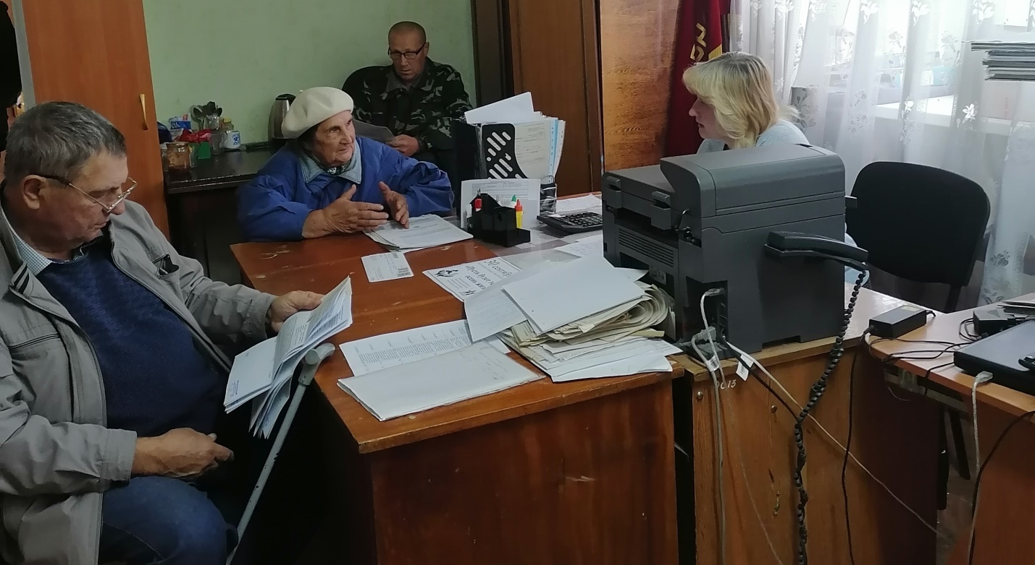
Специалистами администрации МО Урено-Карлинское сельское поселение Карсунского района Ульяновской области проводилась информационно разъяснительная работа в селах поселения с гражданами пенсионного возраста на тему: «Своевременная уплата местных налогов».
Специалистами центра активнеого долголетия «Радуга» МО Сосновское сельское поселение Карсунского района Ульяновской области проводилась обучение по защите от мошенников. В рамках данного обучения разбирали какие способы обмана потребителей на финансовом рынке наиболее распространены и что надо делать для того, чтобы не попасться на уловки мошенников, а также рассмотрели вопросы помощи жертвам обмана с целью привлечь к ответственности мошенников и возместить убытки от их действий.

